【集群介绍】

Redis 集群是一个提供在****多个Redis间节点间共享数据****的程序集。

1. 自动分割数据到不同节点
2. 整个集群部分节点失败或不接到达时，仍能够继续处理命令

【数据分片】

【哈希槽】

从一个节点移动哈希槽到另一个节点不会停止服务，所以添加删除或是改变某个节点的哈希槽不会造成整个集群不可用

【主从复制模型】

集群有A、B、C，为主节点添加从节点A1、B1、C1，在master节点A失败之后，集群会选举B1为新的主节点继续服务。当B和B1都失败后，集群是不可用的。

【使用集群】

集群并不是由一些普通的redis实例组成的，集群模式需要通过配置启用

最少项集群配置文件：

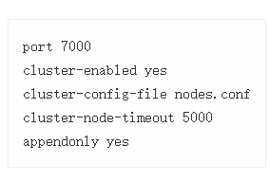

集群正常运作需要最少3个主节点，DNA建议使用3个主节点，3个从节点